（四川专用）2018年高考数学（通用）二轮单项选择第19讲（含解析）

1．(2017·河北保定二模)设集合P＝{3，log₂a}，Q＝{a，b}，若P∩Q＝{0}，则P∪Q＝( C )
A．{3,0} B．{3,0,2}
C．{3,0,1} D．{3,0,1,2}
[解析] 由题意知0∈P，∴log₂a＝0，即a＝1，又0∈Q，∴b＝0.∴P＝{3,0}，Q＝{1,0}，∴P∪Q＝{0,1,3}，故选C.
2．(2017·广西来宾实验中学诊断)函数f(x)＝()的单调递增区间为( D )
A．(－∞，] B．[0，]
C．[，＋∞) D．[，1]
[解析] 由x－x²≥0得f(x)的定义域为0≤x≤1，又y＝x－x²的图象开口向上且对称轴为x＝.
∴由复合函数的单调性知所求函数的增区间为y＝x－x²，x∈[0,1]的减区间为[，1]，故选D.
3．函数f(x)＝(3－x²)e^{x}的单调递增区间是( C )
A．(－∞，0) B．(0，＋∞)
C．(－3,1) D．(－∞，－3)和(1，＋∞)
[解析] f′(x)＝(3－2x－x²)e^{x}>0得x²＋2x－3＝(x＋3)(x－1)<0，即－3<x<1.
∴所求函数的增区间为(－3,1)，故选C.
4．(2017·合肥一中模拟)设函数f(x)＝g(x)＝x²f(x－1)，则函数g(x)的递减区间是( B )
A．(－∞，0] B．[0,1)
C．[1，＋∞) D．[－1,0]
[解析] 由条件知g(x)＝其函数图象如图所示，其递减区间是[0,1)．故选B.
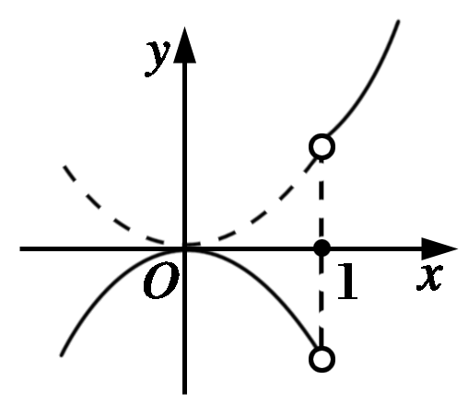
5．cos(－)＝( B )
A. B．－
C． D．－
[解析] cos(－)＝cos＝cos(13π＋)＝cos(π＋)＝－cos＝－，故选B.
6．(2018·江西宜春中学诊断)若α为锐角，且cos(α＋)＝，则cos(α－)的值为( A )
A. B．
C． D．
[解析] ∵0<α<，∴<α＋<，
∴sin(α＋)＝＝，
∴cos(α－)＝cos[(α＋)－]＝sin(α＋)＝，故选A.
7．(2017·四川乐山调研)若向量a＝(－2,0)，b＝(2,1)，c＝(x,1)满足条件3a＋b与c共线，则x的值为( D )
A．2 B．4
C．－2 D．－4
[解析] 3a＋b＝(－4,1)，又(3a＋b)∥c，∴x＝－4.故选D．
8．已知OA＝(2,2)，AB＝(cosθ，sinθ)，则|OB|的取值范围是( B )
A．[6,10] B．[，3]
C．[2－，2＋] D．[2,6]
[解析] OB＝OA＋AB＝(cosθ＋2，sinθ＋2)
∴|OB|＝
＝
＝
∵－1≤sin(θ＋)≤1，∴2≤10＋8sin(θ＋)≤18
∴≤|OB|≤3，故选B．
9．(文)(2018·内蒙古巴彦淖尔一中期中)已知等差数列{a_{n}}中，a₇＋a₉＝16，a₄＝1，则a₁₂的值是( A )
A．15 B．30
C．31 D．64
[解析] 解法一：由等差数列性质知a₇＋a₉＝a₄＋a₁₂，即16＝1＋a₁₂，∴a₁₂＝15，故选A．
解法二：由题意知解得
∴a₁₂＝a₁＋11d＝15.故选A．
10、 (理)(2018·湖北咸宁联考)等差数列{a_{n}}的前n项和为S_{n}，若S₂＝3，S₅＝10，则{a_{n}}的公差为( C )
A． B．
C． D．
[解析] 由题意知a₁＋a₂＝3①，S₅＝＝10，即a₁＋a₅＝4②，②－①得3d＝1，∴d＝，故选C．
11．(2018·衡水金卷联考)已知集合M＝{x|x²－5x＋4≤0}，N＝{x|2^{x}>4}，则( C )
A．M∩N＝{x|2<x<4} B．M∪N＝R
C．M∩N＝{x|2<x≤4} D．M∪N＝{x|x>2}
[解析] M＝{x|x²－5x＋4≤0}＝{x|1≤x≤4}，N＝{x|x>2}．所以M∩N＝{x|2<x≤4}，M∪N＝{x|x≥1}．故选C．
12．(2018·四川眉山中学期中)“0<m<1”是“关于x的方程x²＋x＋m²－1＝0有两个异号实数根”的什么条件( A )
A．充分不必要 B．必要不充分
C．充要 D．既不充分也不必要
[解析] x²＋x＋m²－1＝0两根异号
⇔
解得－1<m<1，∵(0,1)(－1,1)，∴“0<m<1”是“关于x的方程x²＋x＋m²－1＝0有两异号实根”的充分不必要条件，故选A．

